第三章综合素能检测
本试卷分第Ⅰ卷(选择题)和第Ⅱ卷(非选择题)两部分。满分150分。考试时间120分钟。
第Ⅰ卷(选择题 共60分)
一、选择题(本大题共12个小题，每小题5分，共60分，在每小题给出的四个选项中，只有一项是符合题目要求的。)
1．给出下列四个命题：①函数f(x)＝3x－6的零点是2；②函数f(x)＝x²＋4x＋4的零点是－2；③函数f(x)＝log₃(x－1)的零点是1；④函数f(x)＝2^{x}－1的零点是0.其中正确的个数为( )
A．1 B．2 C．3 D．4
2．若函数y＝f(x)在区间[0,4]上的图象是连续不断的曲线，且方程f(x)＝0在(0,4)内仅有一个实数根，则f(0)·f(4)的值( )
A．大于0 B．小于0
C．等于0 D．无法判断
3．函数f(x)＝ax＋b的零点是－1(a≠0)，则函数g(x)＝ax²＋bx的零点是( )
A．－1 B．0
C．－1和0 D．1和0
4．方程lgx＋x－2＝0一定有解的区间是( )
A．(0,1) B．(1,2)
C．(2,3) D．(3,4)
5．某商场对顾客实行购物优惠活动，规定一次购物付款总额，
①如果不超过200元，则不予优惠．
②如果超过200元，但不超过500元，则按标准价给予9折优惠．
③如果超过500元，则其500元按第②条给予优惠，超过500元的部分给予7折优惠．
某人两次去购物，分别付款168元和423元，假设他只去一次购买上述同样的商品，则应付款是( )
A．413.7元 B．513.6元
C．546.6元 D．548.7元
6．设函数f(x)＝，则方程f(x)＝的解为( )
A. B．3
C．3或 D．无解
7．(08·山东文)已知函数f(x)＝log_{a}(2^{x}＋b－1)(a>0，a≠1)的图象如图所示，则a、b满足的关系是( )
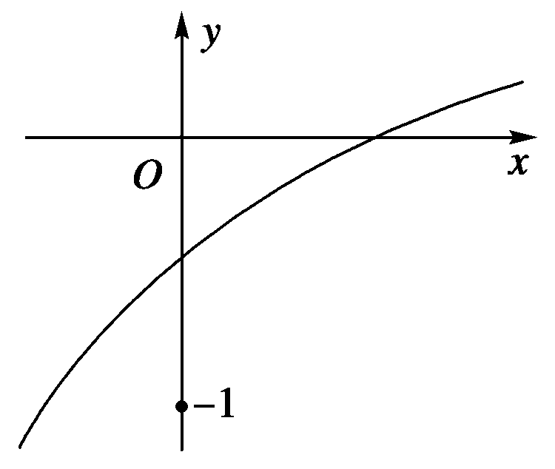
A．0<a^{－1}<b<1
B．0<b<a^{－1}<1
C．0<b^{－1}<a<1
D．0<a^{－1}<b^{－1}<1
8．一个机器人每一秒钟前进或后退一步，程序设计师让机器人先前进3步再后退2步的规律移动，如果将机器人放在数轴的原点，面向正的方向以一步的距离为一个单位长度．令P(n)表示第n s时机器人所在位置的坐标，且记P(0)＝0，则下列结论中错误的是( )
A．P(3)＝3 B．P(5)＝1
C．P(2 003)>P(2 005) D．P(2 007)>P(2 008)
9．已知函数f(x)的图象如图，则它的一个可能的解析式为( )
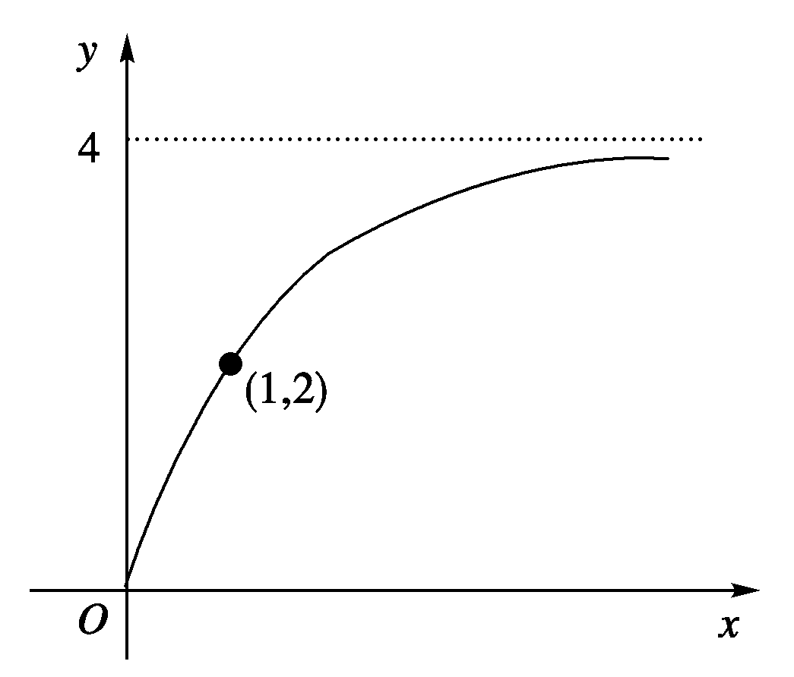
A．y＝2 B．y＝4－
C．y＝log₃(x＋1) D．y＝x (x≥0)
10．已知二次函数f(x)＝ax²＋bx＋c(x∈R)的部分对应值如表.
x | －3 | －2 | －1 | 0 | 1 | 2 | 3 | 4 | 5 | …
y | －24 | －10 | 0 | 6 | 8 | 6 | 0 | －10 | －24 | …
则使ax²＋bx＋c＞0成立的x的取值范围是( )
A．(－10，－1)∪(1＋∞)
B．(－∞，－1)∪(3＋∞)
C．(－1,3)
D．(0，＋∞)
11．方程4^{x}－3×2^{x}＋2＝0的根的个数是( )
A．0 B．1 C．2 D．3
12．若方程m^{x}－x－m＝0(m＞0，且m≠1)有两个不同实数根，则m的取值范围是( )
A．m＞1 B．0＜m＜1
C．m＞0 D．m＞2
第
二、填空题(本大题共4个小题，每小题5分，共20分，把正确答案填在题中横线上)
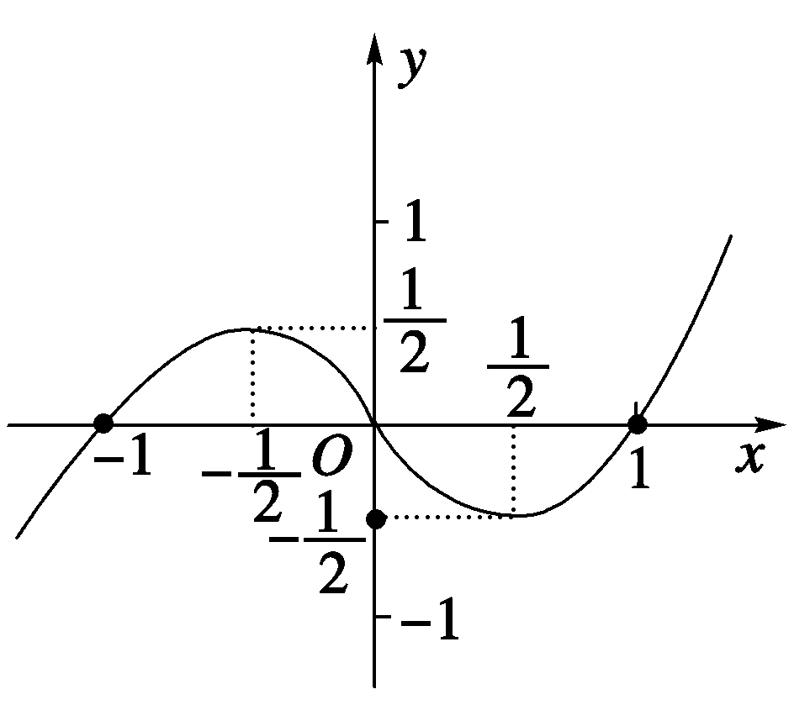
13．已知y＝x(x－1)(x＋1)的图象如图所示．令f(x)＝x(x－1)(x＋1)＋0.01，则下列关于f(x)＝0的解叙述正确的是________．
①有三个实根；
②x＞1时恰有一实根；
③当0＜x＜1时恰有一实根；
④当－1＜x＜0时恰有一实根；
⑤当x＜－1时恰有一实根(有且仅有一实根)．
14．某工程由A、B、C、D四道工序完成，完成它们需用的时间依次2、5、x、4天，四道工序的先后顺序及相互关系是：A、B可以同时开工；A完成后，C可以开工；B、C完成后，D可以开工，若完成该工程总时间数为9天，则完成工序C需要的天数x最大为________．
15．已知抛物线y＝ax²与直线y＝kx＋1交于两点，其中一点坐标为(1,4)，则另一个点的坐标为______．
16．已知函数f(x)＝，则方程f(x)＝的解为________．
三、解答题(本大题共6个小题，共70分，解答应写出文字说明，证明过程或演算步骤)
17．(本题满分10分)方程x²－＝0在(－∞，0)内是否存在实数解？并说明理由．
18．(本题满分12分)北京市的一家报刊摊点，从报社买进《北京日报》的价格是每份0.20元，卖出的价格是每份0.30元，卖不掉的报纸可以以每份0.05元的价格退回报社．在一个月(30天计算)里，有20天每天可卖出400份，其余10天每天只能卖出250份，但每天从报社买进的份数必须相同，这个摊主每天从报社买进多少份，才能使每月所获的利润最大？并计算他一个月最多可赚得多少元？
19．(本题满分12分)若关于x的方程x²－2ax＋2＋a＝0有两个不相等的实根，求分别满足下列条件的a的取值范围．
(1)方程两根都大于1；
(2)方程一根大于1，另一根小于1.
20．(本题满分12分)某化工厂生产的一种溶液，按市场要求，杂质含量不能超过0.1%.若初时含杂质2%，每过滤一次可使杂质含量减少，问至少应过滤几次才能使产品达到市场要求？(已知：lg2＝0.301 0，lg3＝0.477 1)
21．(本小题满分12分)某地区2000年底沙漠面积为95万公顷，为了解该地区沙漠面积的变化情况，进行了连续5年的观测，并将每年年底的观测结果记录如下表，根据此表所给的信息进行预测：
(1)如果不采取任何措施，那么到2015年底，该地区的沙漠面积将大约变为多少万公顷？
(2)如果从2005年底后采取植树造林措施，每年改造0.6万公顷的沙漠，那么到哪一年年底该地区沙漠面积将减少到90万公顷？
22．(本小题满分12分)某电器公司生产A型电脑.2007年这种电脑每台平均生产成本为5 000元，并以纯利润20%确定出厂价，从2008年开始，公司通过更新设备和加强管理，使生产成本逐年降低，到2011年，尽管A型电脑出厂价仅是2007年出厂价的80%，但却实现了 50%纯利润的高效益．
(1)求2011年每台A型电脑的生产成本；
(2)以2007年生产成本为基数，求2007～2011年生产成本平均每年降低的百分率(精确到1%，注：≈2.236，≈2.449)．

观测时间 | 2001年底 | 2002年底 | 2003年底 | 2004年底 | 2005年底
比原有面  积增加数  (万公顷) | 0.200 0 | 0.400 0 | 0.600 1 | 0.799 9 | 1.000 1

详解答案
1[答案] C
[解析]当log₃(x－1)＝0时，x－1＝1，∴x＝2，故③错，其余都对．
2[答案] D
[解析] 如图(1)和(2)都满足题设条件．
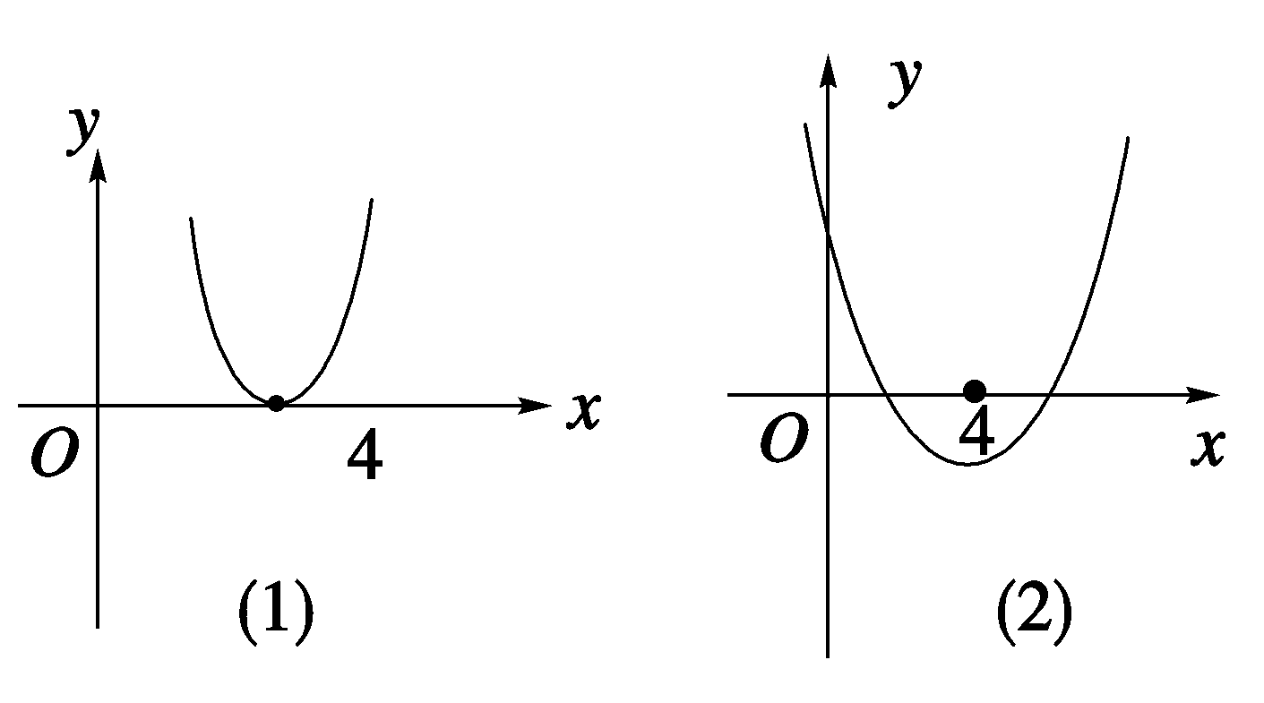
3[答案] C
[解析] 由条件知f(－1)＝0，∴b＝a，∴g(x)＝ax²＋bx＝ax(x＋1)的零点为0和－1.
4[答案] B
[解析] ∵f(1)＝－1＜0，f(2)＝lg2＞0
∴f(x)在(1,2)内必有零点．
5[答案] C
[解析] 两次购物标价款：168＋＝168＋470＝638(元)，
实际应付款：500×0.9＋138×0.7＝546.6(元)．
6[答案] B
[解析] 当x≤1时 2－x＝∴x＝(舍)
当x>1时log₈₁x＝∴x＝3，故选B.
7[答案] A
[解析] 令g(x)＝2^{x}＋b－1，则函数g(x)为增函数，又由图象可知，函数f(x)为增函数，
∴a>1，又当x＝0时，－1<f(0)<0，
∴－1<log_{a}b<0，∴a^{－1}<b<1，故选A.
8[答案] D
[解析] 机器人程序为前进3步、后退2步，则P(3)＝3，P(5)＝1均正确，即5步等于前进了一个单位长度，
∴P(2 003)＝P(2 000)＋P(3)＝403，
P(2 005)＝P(2 000)＋P(5)＝401，
∴P(2 003)>P(2 005)正确．
又P(2 007)＝P(2 005)＋P(2)＝403，
P(2 008)＝P(2 005)＋P(3)＝404，
∴P(2 007)>P(2 008)错误．
9[答案] B
[解析] 由于过(1,2)点，排除C、D；由图象与直线y＝4无限接近，但到达不了，即y＜4知排除A，∴选B.
10[答案] C
[解析] 由表可知f(x)的两个零点为－1和3，当－1＜x＜3时f(x)取正值∴使ax²＋bx＋c＞0成立的x的取值范围是(－1,3)．
11[答案] C
[解析] 由4^{x}－3×2^{x}＋2＝0，得(2^{x})²－3×2^{x}＋2＝0，解得2^{x}＝2，或2^{x}＝1，∴x＝0，或x＝1.
12[答案] A
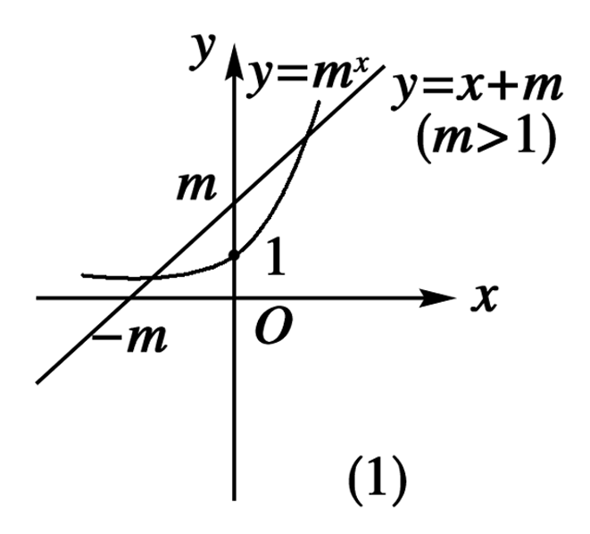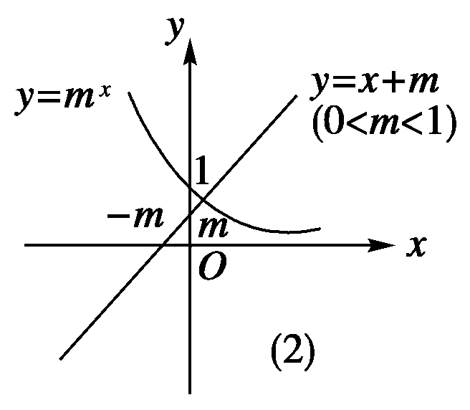
[解析] 方程m^{x}－x－m＝0有两个不同实数根，等价于函数y＝m^{x}与y＝x＋m的图象有两个不同的交点．显然当m＞1时，如图(1)有两个不同交点当0＜m＜1时，如图(2)有且仅有一个交点．故选A.
13[答案] ①⑤
[解析] f(x)的图象是将函数y＝x(x－1)(x＋1)的图象向上平移0.01个单位得到．故f(x)的图象与x轴有三个交点，它们分别在区间(－
∞，－1)，(0，)和(，1)内，故只有①⑤正确．
14[答案] 3
[解析] 如图，A(2天)→C(x)天B(5天)D(4天)
设工程所用总天数为f(x)，则由题意得：
当x≤3时，f(x)＝5＋4＝9，
当x>3时，f(x)＝2＋x＋4＝6＋x，
∴f(x)＝，
∵工程所用总天数f(x)＝9，
∴x≤3，∴x最大值为3.
15[答案] (－，)
[解析] 由条件知∴
由得，或.
16[答案] －1或.
[解析] 由条件知或
∴x＝－1或x＝
17[解析] 不存在，因为当x＜0时，－＞0
∴x²－＞0恒成立，故不存在x∈(－∞，0)，使x²－＝0.
18[解析] 设每天从报社买进x份报纸，每月获得的总利润为y元，则依题意有
y＝0.10(20x＋10×250)－0.15×10(x－250)
＝0.5x＋625，x∈[250,400]．
该函数在[250,400]上单调递增，所以x＝400时，y_{max}＝825(元)．
答：摊主每天从报社买进400份时，每月所获得的利润最大，最大利润为825元．
19[解析] 设f(x)＝x²－2ax＋2＋a
(1)∵两根都大于1，
∴，解得2<a<3.
(2)∵方程一根大于1，一根小于1，
∴f(1)<0 ∴a>3.
20[解析] 设过滤n次，则·^{n}≤
即^{n}≤，∴n≥＝≈7.4
又∵n∈N，
∴n≥8，即至少要过滤8次才能达到市场要求．
21[解析] (1)由表观察知，沙漠面积增加数y与第x年年底之间
的图象近似地为一次函数y＝kx＋b的图象．将x＝1，y＝0.2与x＝2，y＝0.4代入y＝kx＋b，求得k＝0.2，b＝0，所以y＝0.2x(x∈N)．因为原有沙漠面积为95万公顷，则到2015年底沙漠面积大约为95＋0.2×15＝98(万公顷)．
(2)设从2011年算起，第x年年底该地区沙漠面积能减少到90万公顷．
由题意，得95＋0.2x－0.6(x－5)＝90，
解得x＝20(年)．故到2020年底，该地区沙漠面积减少到90万公顷．
22[解析] (1)设2011年每台电脑的生产成本为x元，依据题意，有
x(1＋50%)＝5000×(1＋20%)×80%，
解得x＝3 200(元)．
(2)设2007～2011年间每年平均生产成本降低的百分率为y，
则依据题意，得5000(1－y)⁴＝3 200，
解得y₁＝1－，y₂＝1＋(舍去)．
所以y＝1－≈0.11＝11%.
所以，2011年每台电脑的生产成本为3200元，2007年到2011年生产成本平均每年降低11%.

